Acceder al sistema Gemma con usuario y perfil activo para la funcionalidad modulo Maestro - Peaje, hacer clic en el boton, Agregar un nuevo registro sin colocar los datos obligatorios

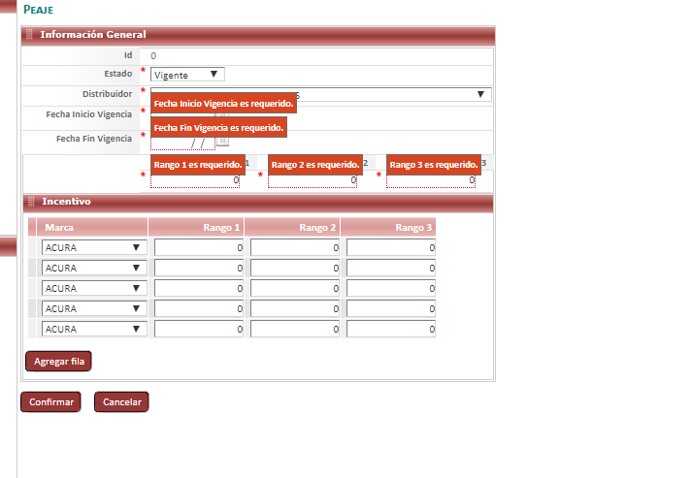

Resultado esperado

El sistema muestra el mensaje de error que correnponda

